Конспект ООД

по худ. творчеству(аппликация) для детей второй младшей группы

Тема: «Открытка для папы»
Цель: Учить изготавливать открытку для папы
Задачи:
-Учить наклеивать готовые формы, создавая образ поздравительной открытки
-Формировать представление детей о родах войск Российской Армии, предстоящем празднике.
-Воспитывать: чувство гордости за своего папу- солдата.
Оборудование: изображение различных видов техники: танка, вертолета, корабля;
Методы и приемы: словесные, наглядные, практический.
Место проведения – групповая комната
Предварительная работа: рассматривание картинок о воинах, военной технике, развлечение «Армейские учения с Незнайкой»
Результаты:
- знать, кто служит в Армии, о родах войск
-иметь представление о предстоящем празднике,
-уметь изготавливать поздравительную открытку

Вводная часть. (1 минута)

Дети сидят полукругом на стульях.  Беседа воспитателя с детьми.  Воспитатель говорит, что в группу пришла посылка, предлагает открыть её и посмотреть, что там лежит? | 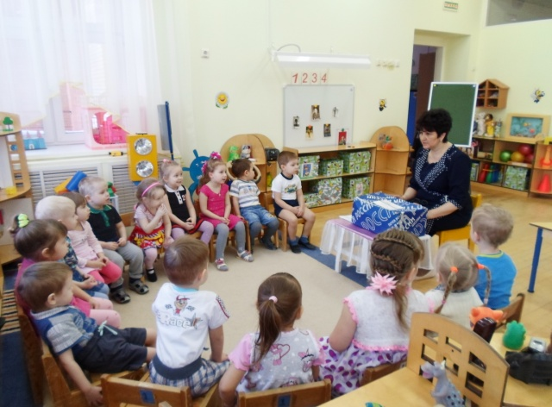
Основная часть. (11 минут)
Достаёт матросскую форму, бескозырку, китель, фуражку (рассматривают предметы)  Спрашивает, знают ли они, что это такое?  Кто это носит?  Говорит о том, что скоро праздник дедушек, пап и мальчиков.  Это праздник настоящих мужчин, наших защитников.  - Как вы думаете, кто такие защитники?  - Какие они защитники?  Предлагает рассмотреть фотографии принесённые детьми из дома.  -Алина покажи, где на фотографии твой папа, расскажи, как его зовут? (рассматривают, в какую форму одет?)  -Ребята на нём одета форма моряка, значит в армии он служил – моряком.  Опрашивает нескольких детей.  Делают вывод, что в армии служат танкисты, моряки, пограничники, лётчики.  Они все – защитники Отечества, защитники нашей Родины.  Спрашивает, какие подарки они приготовили на праздник для пап?  Предлагает сделать открытки.  ( на столе разложены заготовки для открыток: изображения танков, корабликов, самолётов)  Предлагает сделать выбор: у кого папа служил танкистом - сделать открытку, на которой изображён танк, у кого моряком – открытку с изображением корабля и т.д.  Самостоятельная деятельность детей | 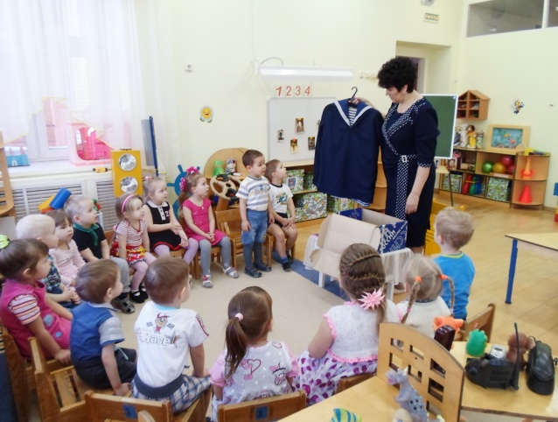  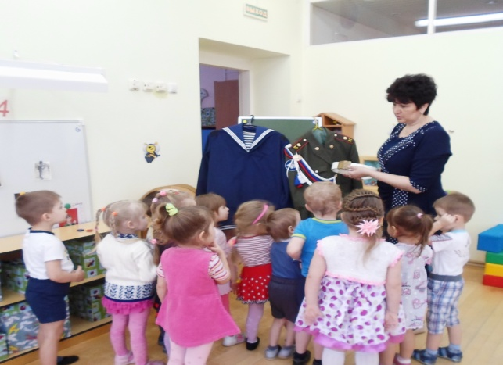  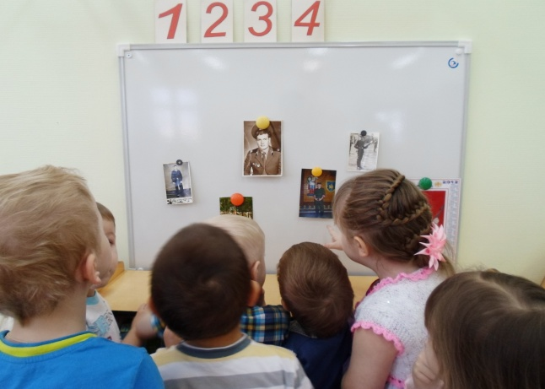  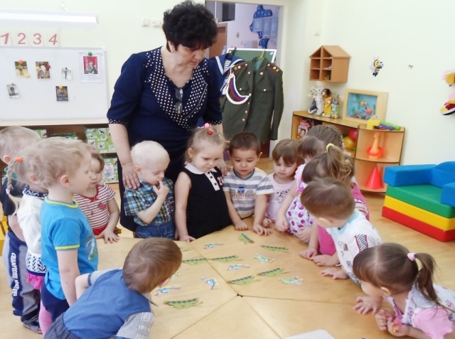  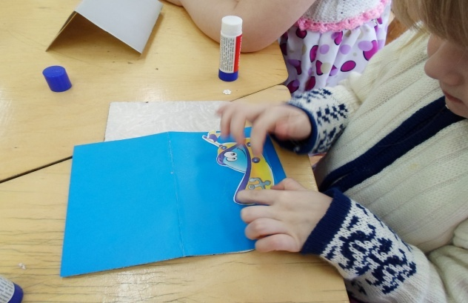  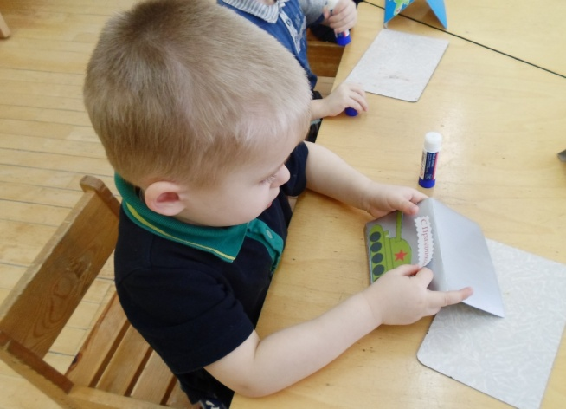
Заключительная часть. (1 минута).
Предлагает рассмотреть открытки.  Что мы с вами делали? Для кого? Зачем? | 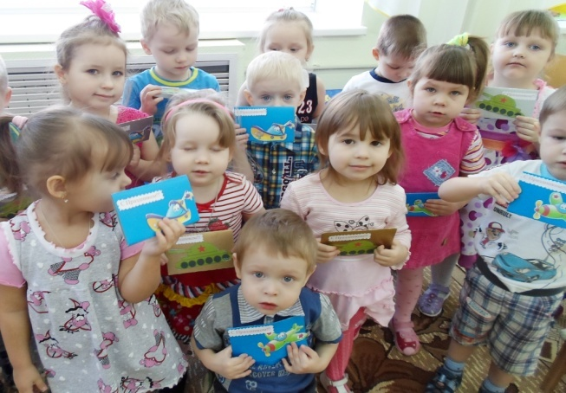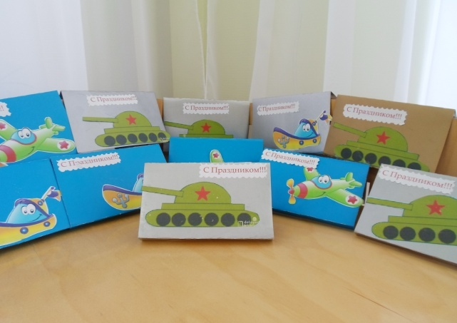
Используемая литература:
1.Логинова И.В. Бабаева Т. И. Программа «Детство» Детство – Пресс, 2003.

